**KARYA TULIS ILMIAH**

**UJI EFEKTIVITAS SALEP EKSTRAK ETANOL DAUN**

**BAKUNG PUTIH *(Crinum asiaticum* L.*)* TERHADAP**

**PENYEMBUHAN LUKA SAYAT PADA**

**MARMUT *(Cavia porcellus)***

**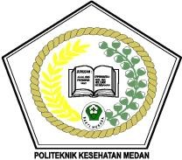**

**IRMAYA**

**NIM: P07539019088**

**POLITEKNIK KESEHATAN KEMENKES MEDAN**

**JURUSAN FARMASI**

**2022**

**KARYA TULIS ILMIAH**

**UJI EFEKTIVITAS SALEP EKSTRAK ETANOL DAUN**

**BAKUNG PUTIH *(Crinum asiaticum* L.*)* TERHADAP**

**PENYEMBUHAN LUKA SAYAT PADA**

**MARMUT *(Cavia porcellus)***

Sebagai Syarat Menyelesaikan Pendidikan Program Studi

Diploma III Farmasi

****

**IRMAYA**

**NIM: P07539019088**

**POLITEKNIK KESEHATAN KEMENKES MEDAN**

**JURUSAN FARMASI**

**2022**

**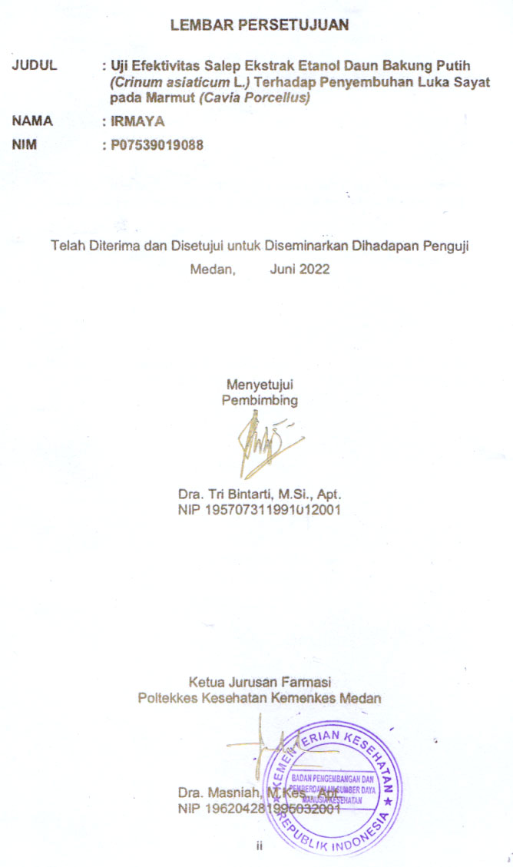**

**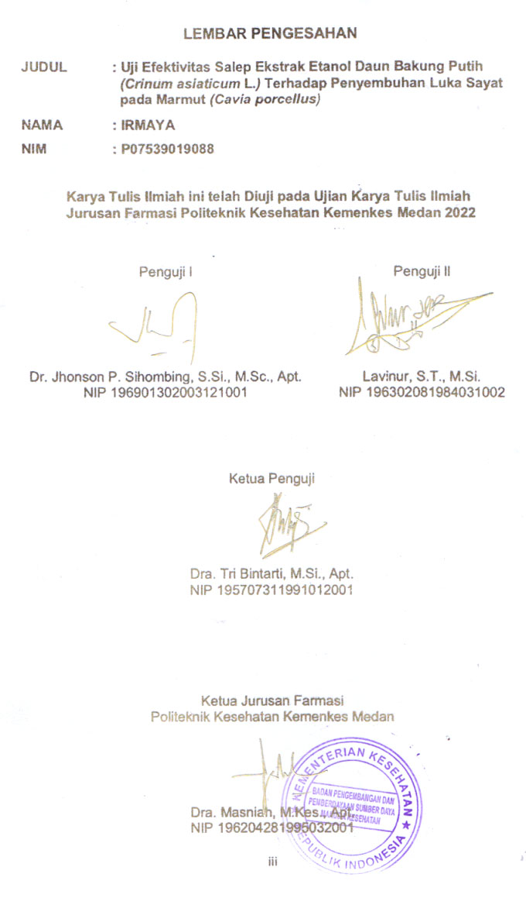**

**SURAT PERNYATAAN**

Uji Efektivitas Salep Ekstrak Etanol Daun Bakung Putih *(Crinum asiaticum* L.*)* Terhadap Penyembuhan Luka Sayat pada Marmut (*Cavia porcellus)*

Dengan ini saya menyatakan bahwa dalam karya tulis ilmiah ini tidak terdapat karya yang pernah diajukan untuk disuatu perguruan tinggi dan sepanjang pengetahuan saya tidak terdapat karya atau pendapat yang pernah ditulis atau diterbitkan oleh orang lain kecuali yang secara tertulis diacu dalam naskah ini dan disebut dalam daftar Pustaka.

Medan, Juni 2022

Irmaya

P07539019088

POLITEKNIK KESEHATAN KEMENKES MEDAN

JURUSAN FARMASI

KTI, Juni 2022

Irmaya

**UJI EFEKTIVITASSALEPEKSTRAK ETANOL DAUN BAKUNG PUTIH *(Crinum asiaticum* L.*)* TERHADAP PENYEMBUHAN LUKA SAYAT PADA MARMUT *(Cavia porcellus)***

Xiii + 41 halaman, 1 Tabel, 22 Gambar, 6 Lampiran

**ABSTRAK**

Daun bakung putih *(Crinum asiaticum* L*.)* adalah salah satu tanaman yang sejak dulu dikenal oleh masyarakat sebagai tanaman hias mau pun obat, secara empiris, tanaman bakung putih sering digunakan sebagai anti racun pada luka. Daun bakung putih mengandung senyawa-senyawa flavonoid, saponin, alkaloid, tannin dan steroid. Penelitian ini bertujuan untuk mengetahui apakah salep EEDBP mempunyai efek sebagai penyembuh luka sayat.

Jenis penelitian ini adalah *true experimental*. Dimana hewan uji yang digunakan 15 ekor marmut jantan. Sampel yang digunakan adalah salep EEDBP dengan konsentrasi 10%, 20% dan 30%.

Hasil penelitian menyatakan bahwa penyembuhan luka sayat pada punggung marmut pada pengolesan salep povidone iodine (kontrol positif) sembuh pada hari ke 5, salep EEDBP 10% sembuh pada hari ke 7, salep EEDBP 20% sembuh pada hari ke 8, salep EEDBP 30% pada hari ke 9 belum menunjukkan penyembuhan dan dasar salep (kontrol negatif) pada hari ke 9 juga belum menunjukkan penyembuhan.

Dapat disimpulkan bahwa salep EEDBP mempunyai efek sebagai penyembuhan luka sayat pada marmut. Pada salep EEDBP 10% lebih efektif dalam mempercepat proses penyembuhan luka sayat, dibandingkan dengan salep EEDBP 20% dan 30%.

Kata Kunci : Luka Sayat, Ekstrak, Bakung Putih

Daftar Bacaan : 18 (2010 - 2021)

MEDAN HEALTH POLYTECHNICS OF MINISTRY OF HEALTH

PHARMACY DEPARTMENT

SCIENTIFIC PAPER, JUNE 2022

Irmaya

**EFFECTIVENESS TEST OF OINTMENT FORMULATED FROM SPIDER LILY (*Crinum asiaticum* L.) ETHANOL EXTRACT (SLEE) ON THE WOUNDS HEALING IN GUINEA PIGS (*Cavia porcellus*)**

Xiii + 41 pages, 1 Table, 22 Figures, 6 Appendices

**ABSTRACT**

Spider lily (*Crinum asiaticum L*.) is a type of plant that has long been known to the public as an ornamental and medicinal plant, which is empirically often used as an anti-toxin in wounds. Spider lily leaves contain flavonoid compounds, saponins, alkaloids, tannins and steroids. This study aims to determine whether spider lily ethanol extract (SLEE) ointment is effective as a wound healing agent.

This research is a true experimental study on 15 male guinea pigs as test animals. Meanwhile, the ointment samples used were available in concentrations of 10%, 20% and 30%.

Through the results of the study, it was found that the healing of cuts on the guinea pig's back by applying povidone iodine ointment, as a positive control, occurred on the 5th day, using 10% of SLEE ointment healed on the 7th day, using 20 % of SLEE ointment cured on day 8, using 30% of SLEE ointment, not showing healing until day 9 as a negative control.

This study concluded that SLEE ointment was effective as a wound healing agent in guinea pigs. The 10% of SLEE ointment was more effective in healing cuts compared to 20% and 30% of SLEE ointment.

Keywords : Cuts, Extract, Spider Lily

References : 18 (2010 - 2021)

**KATA PENGANTAR**

Puji dan Syukur Penulis ucapkan Kehadirat Tuhan yang Maha Esa yang telah melimpahkan berkah dan Rahmat-Nya sehingga Penulis dapat menyelesaikan Karya Tulis Ilmiah ini dengan baik. Adapun judul Karya Tulis Ilmiah ini adalah Uji Efektivitas Salep Ekstrak Etanol Daun Bakung Putih *(Crinum asiaticum* L*.)* Terhadap Penyembuhan Luka Sayat pada Marmut *(Cavia porcellus).*

Karya Tulis Ilmiah ini disusun sebagai salah satu persyaratan dalam menyelesaikan pendidikan Diploma III Jurusan Farmasi Poltekkes Kemenkes Medan. Dalam penyusunan dan penulisan Karya Tulis Ilmiah ini, Penulis banyak mendapatkan bimbingan, saran, bantuan serta doa dari berbagai pihak. Oleh karena itu, pada kesempatan ini Penulis ingin mengucapkan terima kasih Kepada:

1. Ibu Dra. Ida Nurhayati, M.Kes. selaku Direktur Poltekkes Kemenkes Medan.
2. Ibu Dra. Masniah, M.Kes., Apt. selaku Ketua Jurusan Farmasi Poltekkes Kemenkes Medan.
3. Ibu Adhisty Nurpermatasari, Apt. Dosen Pembimbing Akademik yang telah membimbing Penulis selama menjadi mahasiswa di Jurusan Farmasi Poltekkes Kemenkes Medan.
4. Ibu Dra. Tri Bintarti, M.Si., Apt. Dosen Pembimbing Karya Tulis Ilmiah sekaligus Ketua Penguji.
5. Bapak Dr. Jhonshon P. Sihombing, S.Si., M.Sc., Apt. Dosen Penguji I Karya Tulis Ilmiah.
6. Bapak Lavinur, S.T., M.Si. Dosen penguji II Karya Tulis Ilmiah.
7. Seluruh Dosen dan Staff di Jurusan Farmasi Politeknik Kesehatan Kemenkes Medan.
8. Teristimewa kepada kedua orang tua Penulis yang sangat Penulis sayangi dan cintai bapak Miswan dan ibu Paijana Siagian yang telah membesarkan, mendidik, serta memberikan nasehat dan dukungan baik moril maupun materil kepada Penulis dan juga Kakak serta adik Penulis yang memberikan motivasi dalam menyelesaikan perkulihan dan Karya Tulis Ilmiah ini.
9. Terimakasih kepada seluruh teman-teman seperjuangan mahasiswa angkatan 2019 Jurusan Farmasi Poltekkes Kemenkes Medan. Serta sahabat Penulis yang telah membantu dan memberikan motivasi serta dukungan kepada Penulis selama perkuliahan dan dalam penyusunan Karya Tulis Ilmiah ini.

Penulis menyadari bahwa Karya Tulis Ilmiah ini masih jauh dari kata sempurna. Oleh karena itu, Penullis menerima kritik dan saran yang bersifat membangun demi kesempurnaan Karya Tulis Ilmiah ini.

Semoga Tuhan yang Maha Esa senantiasa melimpahkan Rahmat-Nya dan akhir kata Penulis berharap kiranya Karya Tulis Ilmiah ini dapat memberikan manfaat kepada para pembaca.

Medan, Juni 2022

Penulis

Irmaya

NIM P07539019088

**DAFTAR ISI**

Halaman

COVER i

LEMBAR PERSETUJUAN ii

LEMBAR PENGESAHAN iii

SURAT PERNYATAAN iv

ABSTRAK v

KATA PENGANTAR vi

DAFTAR ISI viii

DAFTAR TABEL xi

DAFTAR GAMBAR xii

DAFTAR LAMPIRAN xiii

BAB I PENDAHULUAN 1

1.1 Latar Belakang 1

1.2 Rumusan Masalah 3

1.3 Tujuan Penelitian 3

1.4 Manfaat Penelitian 3

BAB II TINJAUAN PUSTAKA 4

2.1 Tumbuhan Bakung Putih 4

2.1.1 Nama Latin dan Nama Daerah 4

2.1.2 Klasifikasi Tumbuhan 4

2.1.3 Morfologi Tumbuhan Bakung Putih 5

2.1.4 Kandungan Senyawa Bakung Putih 5

2.1.5 Khasiat Bakung Putih 5

2.2 Simplisia 6

2.3 Ekstrak 6

2.3.1 Jenis-jenis Ekstrak 6

2.4 TinjauanTentang Kulit 8

2.4.1 Definisi Kulit 8

2.4.2 Struktur Kulit 8

2.5 Tinjauan Tentang Luka 9

2.5.1 Pengertian Luka 9

2.5.2 Jenis-jenis Luka 9

2.5.3 Faktor-faktor yang Mempengaruhi Luka 10

2.6 Povidone Iodine 11

2.7 Salep 11

2.8 Proses Penyembuhan Luka 12

2.9 Hewan Percobaan 13

2.9.1 Marmut 13

2.9.2 Klasifikasi Marmut 13

2.9.3 Kerangka Konsep 14

2.9.4 Definisi Operasional 14

2.9.5 Hipotesis 14

BAB III METODE PENELITIAN 15

3.1 Jenis dan Desain Penelitian 15

3.1.1 Jenis Penelitian 15

3.1.2 Desain Penelitian 15

3.2 Populasi dan Sampel 15

2.2.1 Populasi 15

3.2.2 Sampel 15

3.3 Lokasi Dan Waktu Penelitian 15

3.4 Alat Dan Bahan Penelitian 15

3.4.1 Alat yang Digunakan 15

3.4.2 Bahan yang Digunakan 15

3.5 Hewan Percobaan 16

3.5.1 Persiapan Hewan Percobaan 16

3.5.2 Pembuatan Simplisia Daun Bakung Putih 16

3.5.3 Pembuatan Ekstrak Daun Bakung Putih 16

3.5.4 Formula Dasar Salep 17

3.5.5 Pembuatan Salep Ekstrak Etanol Daun Bakung 17

3.5.6 Prosedur Pembuatan Salep Ekstrak Etanol 18

3.5.7 Prosedur Pengujian Ekstrak Etanol Daun Bakung Putih 18

BAB IV HASIL DAN PEMBAHASAN 20

4.1 Hasil 20

4.1.1 Hasil Ekstrak Serbuk Simplisia Daun Bakung Putih 20

4.1.2 Hasil Uji Efek Penyembuhan Luka Sayat 20

4.2 Pembahasan 21

BAB V KESIMPULAN DAN SARAN 24

5.1 Kesimpulan 24

5.2 Saran 24

DAFTAR PUSTAKA 25

LAMPIRAN 27

**DAFTAR TABEL**

Halaman

Tabel4.1 Hasil Pengukuran Panjang Penyembuhan Luka Sayat 20

**DAFTAR GAMBAR**

Halaman

Gambar2.1 Tanaman Bakung Putih 4

Gambar 2.2 Skema Bagian-bagian Kulit 8

Gambar2.3 Struktur Kimia Povidone Iodine 11

Gambar 2.4 Marmut 13

Gambar 2.5 Kerangka Konsep 14

Gambar 4.2 Grafik Panjang Luka 21

Gambar 1. Tumbuhan Bakung Putih 27

Gambar 2. Daun Kering Bakung Putih 27

Gambar 3. Serbuk Simplisia 27

Gambar 4. Maserasi Simplisia 27

Gambar 5. Ekstrak Cair EEDBP 28

Gambar 6. Rotary Evaporator 28

Gambar 7. Ekstrak Kental EEDBP 28

Gambar 8. Pembuatan Salep 28

Gambar 9. Bahan Dasar Salep dan EEDBP 29

Gambar 10. Bahan dan Alat 29

Gambar 11. Kandang Marmut 29

Gambar 12. Perubahan Luka Sayat dengan Salep EEDBP 10% 30

Gambar 13. Perubahan Luka Sayat dengan Salep EEDBP 20% 31

Gambar 14. Perubahan Luka Sayat dengan Salep EEDBP 30% 32

Gambar 15. Perubahan Luka Sayat dengan Povidone Iodine 33

Gambar 16. Perubahan Luka Sayat dengan Dasar Salep 34

**DAFTAR LAMPIRAN**

Halaman

Lampiran 1. Dokumentasi Penelitian 27

Lampiran 2. Surat Izin Pemakaian Laboratorium 36

Lampiran 3. Surat Selesai Pemakaian Laboratorium 37

Lampiran 4. Surat Izin Determinasi 38

Lampiran 5. Surat Hasil Determinasi 39

Lampiran 6. Ethical Clearence 40

Lampiran 7. Kartu Bimbiangan KTI 41

**BAB I**

**PENDAHULUAN**

* 1. **Latar Belakang**

Tanaman obat sebagai obat asli indonesia sudah ada sejak zaman nenek moyang kita, digunakan dalam upaya menjaga kesehatan dan mengobati penyakit. Kemudian pengetahuan ini diwariskan secara turun temurun dari generasi ke generasi. Sesuai dengan (KMK No HK.01.07/MENKES/187/2017, 2017) tanaman obat adalah segala jenis tumbuhan yang diketahui mempunyai khasiat baik dalam membantu memelihara kesehatan maupun pengobatan suatu penyakit.

Obat tradisional merupakan salah satu warisan budaya bangsa Indonesia yang telah digunakan selama berabad-abad untuk pemeliharaan dan peningkatan kesehatan serta pencegahan dan pengobatan penyakit. Berdasarkan bukti secara turun temurun dan pengalaman empiris, obat tradisional masih digunakan oleh masyarakat di indonesia dan dibanyak dinegara lain (Farmakope herbal Indonesia Edisi II, 2017).

Menurut WHO (2014), diperkirakan saat ini ada sekitar 6 juta orang menderita luka kronis maupun akut di seluruh dunia, angka ini akan terus bertambah seiring dengan tingginya tingkat mobilitas seseorang dan banyaknya faktor penyebab yang dapat menyebabkan seseorang dapat mengalami luka. Berdasarkan hasil Riskesdas (2013) angka kejadian cedera secara nasional mencapai 8,2 persen. Penyebab cedera terbanyak adalah jatuh 40,9%, kecelakaan kendaraan bermotor 40,6%, cedera karena benda tajam/tumpul 7,3%, transportasi darat lain 7,1% serta kejatuhan 2,5% (Tana, 2016).

Bentuk luka berbeda-beda tergantung penyebabnya, ada luka yang terbuka dan tertutup. Salah satu contoh luka terbuka adalah insisi atau luka sayat. Luka sayat merupakan luka yang terjadi karena teriris oleh suatu instrumen yang tajam. Adapun ciri-ciri luka sayat diantaranya luka terbuka dan nyeri, panjang luka lebih besar dari pada dalamnya luka (Wardani et al., 2018).

Masyarakat pada umumnya menggunakan obat kimia sintetis untuk menyembuhkan luka. Salah satu obat kimia sintetis yang sering digunakan dalam meminimalisir dampak infeksi akibat kontaminasi bakteri adalah povidone iodine karena memiliki efek antimikroba, menciptakan lingkungan sekitar luka menjadi lembab, serta mampu menginduksi proses angiogenesis. Povidone iodine merupakan antiseptik eksternal dengan spektrum mikrobisidal untuk pencegahan atau perawatan pada infeksi topikal yang berhubungan dengan operasi, luka sayat, lecet serta mengurangi iritasi mukosa ringan (Rondhianto, 2016).

Menurut Nurdiantini (2017), penggunaan povidone iodine dalam jangka waktu yang panjang memiliki beberapa efek samping seperti menghambat granulasi pada luka, bersifat lebih toksik bila masuk ke dalam pembuluh darah dan menimbulkan iritasi jika bahan antiseptik yang terkandung didalam povidone iodine dalam konsentrasi tinggi. Sifat toksik terhadap fibroblas pada povidone iodine akan mempengaruhi proses pembentukan kolagen yang akan bertanggung jawab terhadap pembentukan jaringan baru pada luka, sehingga akan menghambat proses penutupan luka (Amaliya, 2013).

Berdasarkan hal tersebut, masyarakat harus lebih bijak dalam menentukan tindakan untuk menyembuhkan luka guna meminimalisir efek samping bagi kesehatan tubuh. Salah satu alternatif yang dapat digunakan masyarakat untuk menyembuhkan luka adalah tanaman obat (Suriadi, 2014).

Secara empiris, tanaman bakung putih sering digunakan sebagai anti racun (antidotum), pada luka yang diakibatkan karena panah beracun, gigitan ular atau sengatan serangga, keracunan makanan dan obat luka. Dengan adanya informasi penggunaan bakung putih sebagai obat luka menimbulkan dugaan bahwa bakung putih mengandung zat atau senyawa yang dapat membunuh bakteri pada luka. Tanaman bakung putih *(Crinum asiaticum* L.*)* mengandung senyawa metabolit sekunder berupa tanin, flavonoid, alkaloid dan steroid.

Penelitian sebelumnya mengenai uji aktivitas antibakteri ekstrak etanol daun dan umbi bakung putih *(Crinum asiaticum* L.*)* terhadap beberapa bakteri penyebab jerawat diantaranya *Propionibacterium acnes ,Staphylococcus aureus* dan *Staphylococcus* epidermidis terlihat mempunyai aktivitas yang cukup besar. Ekstrak etanol daun dan umbi bakung putih mempunyai aktivitas terhadap semua bakteri yang diuji. Penentuan nilai Konsentrasi Hambat Minimum (KHM) dan nilai Konsentrasi Bunuh Minimum (KBM) menggunakan metode dilusi. Nilai KHM dan KBM ekstrak etanol daun untuk P. acnes (1,25 dan 2,5 mg/ml), S.aureus (5 dan 10 mg/ml) dan S. Epidermidis (2,5 dan 5 mg/ml) (Syaikhul aziz., 2010).

Berdasarkan uraian diatas Penulis tertarik melakukan penelitian Uji Efektivitas Salep Ekstrak Etanol Daun Bakung Putih *(Crinum asiaticum* L.*)* Terhadap Penyembuhan Luka Sayat Pada Marmut *(Cavia Porcellus).*

**1.2 Rumusan Masalah**

1. Apakah salep EEDBP mempunyai efek sebagai penyembuhan pada luka sayat?
2. Pada konsentrasi berapa salep EEDBP mempunyai efek sebagai penyembuhan pada luka sayat?

**1.3 Tujuan Penelitian**

1. Untuk mengetahui apakah salep EEDBP mempunyai efek sebagai penyembuhan pada luka sayat.
2. Untuk mengetahui pada konsentrasi berapa salep EEDBP mempunyai efek sebagai penyembuhan pada luka sayat.
   1. **Manfaat Penelitian**
3. Data atau informasi penelitian ini dapat menambah wawasan mahasiswa poltekes kemenkes medan jurusan farmasi melalui perpustakaan kampus.
4. Dapat menambah wawasan dan pengetahuan bagi peneliti dalam melakukan penelitian ilmiah.

**BAB II**

**TINJAUAN PUSTAKA**

* 1. **Tumbuhan Bakung Putih**

Tumbuhan Bakung putih berasal dari Asia Tenggara yang kemudian menyebar ke kawasan tropis lainnya dan bahkan ke daerah subtropis. Banyak ditemukan di dataran rendah sampai 700 meter di atas permukaan laut, khususnya di tempat-tempat yang tanahnya lembab dan banyak humusnya, di tepi sungai, gundukan di pantai dan sekitar danau juga di tepi hutan. Bakung biasa digunakan sebagai tanaman hias yang biasa ditanam di halaman rumah dan juga bisa dimanfaatkan sebagai tanaman obat untuk mengobati berbagai penyakit yang berhubungan dengan peradangan (Okin, 2016).

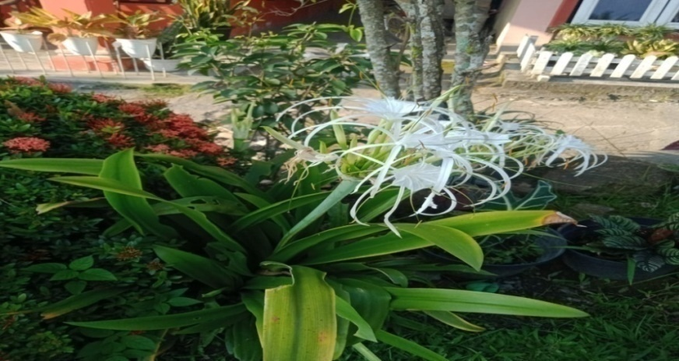

Gambar 2.1 Tanaman Bakung Putih *(Crinum asiaticum* L*.)*

(Sumber: Dokumentasi Penulis)

* + 1. **Nama Latin dan Nama Daerah**

Nama Daerah : Bakung (Sumatera), kajang-kajang (Palembang), bahong (Batak), semur (Bangka), bakueng (Minang Kabau), bakung (Jawa), bawang, brojol (Jawa), bhakong (Madura), tekabal (Ambon), rebut (Buru), pete (Halmahera Utara), fete fete (Ternate).

Nama Asing : Wen chu lan (Tionghoa), lelie (Belanda), crinum lily, spider lily (Inggris), plub-plueng (Thailand), krinum bakung (Malaysia).

* + 1. **Klasifikasi Tumbuhan Bakung Putih**

Sistematika tumbuhan bakung putih antara lain sebagai berikut:

Kingdom : Plantae

Division : Magnoliophyta

Sub Division : Angiospermae

Class : Monocotyledoneae

Ordo : Asparagales

Family : Amaryllidaceae

Genus : *Crinum*

Species : *Crinum asiaticum* L. (Syaikhul, 2010)

* + 1. **Morfologi Tumbuhan Bakung Putih**

Tumbuhan bakung putih tergolong ke dalam tumbuhan monokotil. Herba tahunan dengan tinggi 0,5 - 1,3 m mempunyai umbi lapis dengan diameter 5 - 10 cm. Pada ujung umbi ada batang semu yang tingginya 9 - 75 cm. Daun duduk, berbentuk pita atau lanset, panjang 3 - 120 cm, lebar 3 - 18 cm, urat-urat daun sejajar tampak jelas. Bunga tersusun dalam bentuk payung, bunga yang berwarna putih dan berbentuk corong. Buahnya berupa buah kotak yang mempunyai kulit tipis, bentuknya bulat telur terbalik, merekah menjadi dua rongga bila masak, berbiji 1 - 5 (Okin, 2016).

* + 1. **Kandungan Senyawa Bakung Putih**

Tumbuhanini memiliki senyawa metabolit sekunder yaitu pada daun terdapat kandungan flavonoid, saponin dan alkaloid. Kandungan flavonoid dan saponin pada daun bakung putih berpotensi mempercepat penyembuhan luka serta kandungan alkaloid berperan sebagai antibakteri (Widayani et al., 2020).

Hasil Penelitian (Mentari & Hidayah, 2020) Daun bakung putih mengandung senyawa metabolit sekunder berupa tanin, flavonoid, alkaloid dan steroid. Tanin berperan sebagai astrigen atau penutupan pori-pori dan sebagai antioksidan. Flavonoid dapat menginduksi poliferasi sel sehingga dapatmempercepat penyembuhan luka. Flavonoid berperan sebagai antibakteri (Lolita, 2018).

* + 1. **Khasiat Bakung Putih**

Secara empiris daun bakung putih bisa menyembuhkan memar atau pembengkakan dengan cara olesi daun bakung dengan minyak kelapa lalu layukan diatas api kecil kemudian ditempelkan dibagian tubuh yang sakit. Selain sebagai tanaman hias, bakung juga memiliki manfaat sebagai bahan obat herbal. Pada bagian akar dan batangnya dapat digunakan sebagai obat untuk rematik, radang kulit, bisul dan borok serta dimanfaatkan sebagai analgesik, antibiotik, dan ekspektoran (Mirani dkk, 2018).

Bakung putih memiliki aktivitas farmakologi untuk pengobatan nyeri, bisul, sakit telinga, arthritis, penyakit kulit (kusta), batuk dan pilek, muntah, obat cacing (antihelmentik), disuria, poliuria, gangguan usus, gangguan tenggorokan, sakit perut, diskrasia, flatulensi dan demam.Di belahan timur dan utara Kepulauan Solomon, daun tanaman *Crinum asiaticum* L juga digunakan secara tradisional untuk pengobatan inflamasi, penyakit kulit dan beberapa peradangan lainnya, aktivitas antibakteri, untuk pengobatan ulkus peptik dan pembengkakan (Okin, 2016).

* 1. **Simplisia**

Menurut (Farmakope herbal Indonesia Edisi II, 2017) Simplisia adalah bahan alam yang telah dikeringkan yang digunakan untuk pengobatan dan belum mengalami pengolahan. Pengeringan dapat dilakukan dengan penjemuran dibawah sinar matahari, diangin-angin atau menggunakan oven, kecuali dinyatakan lain suhu pengeringan dengan oven tidak lebih dari 60ºC.

* 1. **Ekstrak**

Menurut (Farmakope herbal Indonesia Edisi II, 2017) Ekstrak yaitu sediaan kering, kental atau cair dibuat dengan menyari simplisia nabati atau hewani menurut cara yang cocok, diluar pengaruh cahaya matahari langsung. Hasil ekstraksi disebut ekstrak yaitu sediaan kental atau cair yang diperoleh dengan cara mengekstraksi zat aktif dengan pelarut yang sesuai kemudian menguapkan semua atau hampir semua pelarut yang digunakan pada ekstraksi.

* + 1. **Jenis-jenis Ekstrak**

1. **Ekstraksi Cara Dingin**
2. Maserasi

Maserasi adalah cara penyarian sederhana yang dilakukan dengan cara merendam serbuk simplisia di dalam cairan penyari yang cocok. Maserasi kecuali dinyatakan lain, dilakukan dengan cara memasukkan 10 bagian simplisia atau tuangi dengan 75 bagian cairan penyari, tutup biarkan selama 5 hari terlindung dari cahaya sambil diaduk, serkai, cuci ampas dengan cairan penyari secukupnya hingga diperoleh 100 bagian. Pindahkan dalam bejana tertutup, biarkan ditempat sejuk, terlindung dari cahaya, selama 2 hari. Enap tuangkan atau saring (Farmakope herbal indonesia Edisi II, 2017).

1. Perkolasi

Perkolasi adalah cara penyarian yang dilakukan dengan mengalirkan cairan penyari melalui serbuk simplisia yang telah dibasahi. Istilah perkolasi berasal dari bahasa latin peryang artinya melalui dan colare yang artinya merembes, secara umum dapat dinyatakan sebagai proses dimana bahan yang sudah halus, zat sudah larutnya diekstraksi dalam pelarut yang cocok dengan cara melewatkan perlahan-lahan (Farmakope herbal indonesia Edisi II, 2017).

1. **Ekstraksi Cara Panas**
2. Sokletasi

Sokletasi adalah ekstrasi dengan cara pemanasan secara terus-menerus sehingga cairan yang berada pada alat soxlet tidak berwarna lagi.Sokletasi adalah ekstraksi menggunakan pelarut yang selalu baru yang umumnya dilakukan dengan alat khusus sehingga terjadi kontinu dengan jumlah pelarut yang relatif konstan dengan adanya pendingin. Biomasa ditempatkan dalam wadah soklet yang dibuat dengan kertas saring, melalui alat ini pelarut akan terus di refluks. Alat soklet akan mengosongkan isinya kedalam labu dasar bulat setelah pelarut mencapai kadar tertentu. Setelah pelarut segar melewati alat ini melalui pendingin refluks, ekstraksi berlangsung sangat efisien dan senyawa dari biomasa secara efektif ditarik kedalam pelarut karena konsentrasi awalnya rendah dalam pelarut (Farmakope herbal indonesia Edisi II, 2017).

1. Refluks

Refluks adalah ekstraksi dengan pelarut pada temperatur titik didihnya, selama waktu tertentu dan jumlah pelarut terbatas yang relatif konstan dengan adanya pendingin balik. Umumnya dilakukan pengulangan proses pada residu pertama sampai 3 - 5 kali sehingga dapat termasuk proses ekstraksi sempurna (Farmakope herbal indonesia Edisi II, 2017).

1. Infusa

Infusa adalah sediaan cair yang dibuat dengan menyari simplisia dengan air mendidih pada suhu 90ºC selama 15 menit (Farmakope herbal Edisi II, 2017).

* 1. **Tinjauan Tentang Kulit**

**2.4.1 Definisi Kulit**

Kulit merupakan organ yang cukup luas yang terdapat di permukaan tubuh15% dari berat badan (BB) orang dewasa adalah kulit. Kulit menerima 1/3 volume sirkulasi darah tubuh dengan ketebalan bervariasi antara 0,5 - 6 mm kulit terdiri atas 650 kelenjar keringat, 20 pembuluh darah, 60.000 melanosit, dan ribuan ujung saraf tepi. Kulit memiliki aksesoris (bagian pelengkap) seperti rambut, kuku, kelenjar keringat/sebasea (Harianti, 2017).

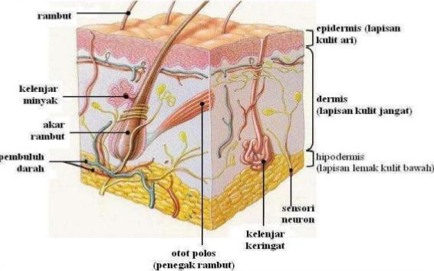

Gambar 2.2 Skema bagian-bagian Kulit

(Sumber: https://images.app.goo.gl/S2WvMJCoS3at91976)

* + 1. **Struktur kulit**

Kulit terdiri atas 2 lapisan utama yaitu epidermis dan dermis. Epidermis merupakan jaringan epitel yang berasal dari ektoderm, sedangkan dermis berupa jaringan ikat agak padat yang berasal dari mesoderm. Di bawah dermis terdapat selapis jaringan ikat longgar yaitu hipodermis yang pada beberapa tempat terutama terdiri dari jaringan lemak (Kalangi, 2014).

**1. Epidermis**

Epidermis terdiri atas 5 lapisan yaitu:

1. Stratum basal atau lapis basal

Lapisan ini terletak paling dalam dan terdiri atas satu lapis sel yang tersusun berderet-deret di atas membran basal dan melekat pada dermis di bawahnya.

1. Stratum spinosum atau lapis taju

Lapisan ini terdiri atas beberapa lapis sel yang besar-besar berbentuk poligonal dengan inti lonjong, sitoplasmanya kebiruan.

1. Stratum lusidum atau lapis bening

Lapisan ini dibentuk oleh 2 - 3 lapisan sel gepeng yang tembus cahaya, dan agak eosinofilik. Tak ada inti maupun organel pada sel-sel lapisan ini.

1. Stratum korneum atau lapis tanduk

Lapisan ini terdiri atas banyak lapisan sel-sel mati, pipih dan tidak berinti serta sitoplasmanya digantikan oleh keratin.

**2. Dermis**

Dermis terdiri atas:

1. Stratum papilaris

Lapisan ini tersusun lebih longgar, ditandai oleh adanya papila dermis yang jumlahnya bervariasi antara 50 - 250/mm². Jumlahnya terbanyak dan lebih dalam pada daerah di mana tekanan paling besar, seperti pada telapak kaki.

1. Stratum retikularis

Lapisan ini lebih tebal dan dalam. Berkas-berkas kolagen kasar dan sejumlah kecil serat elastin membentuk jalinan yang padat ireguler.

1. **Hipodermis**

Sebuah lapisan subkutan di bawah retikularis dermis disebut hipodermis. Ia berupa jaringan ikat lebih longgar dengan serat kolagen halus terorientasi terutama sejajar terhadap permukaan kulit, dengan beberapa di antaranya menyatu dengan yang dari dermis.

* 1. **Tinjauan Tentang Luka**
     1. **Pengertian Luka**

Luka adalah hilang atau rusaknya sebagian jaringan tubuh atau rusaknya kesatuan atau komponen jaringan, dimana secara spesifik terdapat substansi jaringan yang rusak atau hilang yang akan mengakibatkan timbulnya kerusakan pada kulit, yang disebabkan oleh benda tajam atau tumpul, perubahan suhu, zat kimia, ledakan, sengatan listrik atau gigitan hewan (Awwaliyah, 2021).

* + 1. **Jenis-jenis Luka**

Jenis-jenis Luka Menurut (Harianti, 2017) Luka dibagi menjadi 2 jenis yaitu sebagai berikut:

1. Luka tertutup merupakan luka tanpa robekan pada kulit. Luka ini dapat disebabkan oleh bagian tubuh yang terpukul benda tumpul, terpelintir, keseleo, daya deselerasi ke arah tubuh seperti fraktur tulang, robekan pada organ dalam.
2. Luka terbuka merupakan luka yang melibatkan robekan pada kulit atau membran mukosa. Luka ini dapat disebabkan oleh benda tajam atau tumpul (insisi, bedah, fungsi vena, luka tembak). Robekan kulitmemudahkan masuknya mikroorganisme, kehilangan darah dan cairan tubuh melalui luka.
   * 1. **Faktor yang Mempengaruhi Penyembuhan Luka**
3. Kebersihan luka

Adanya benda asing, kotoran atau jaringan nekrotik (jaringan mati) pada luka dapat menghambat penyembuhan luka, sehingga luka harus dibersihkan atau dicuci dengan air bersih atau NaCl 0,9% dan jaringan netrotik (jaringan yang mati) dihilangkan.

1. Infeksi

Luka yang terinfeksi akan membutuhkan waktu yang lebih lama untuk sembuh. Tubuh selain harus bekerja dalam penyembuhan luka, juga harus bekerja dalam melawan infeksi yang ada, sehingga fase inflamasi akan berlangsung lebih lama. Infeksi tidak hanya menghambat penyembuhan luka tetapi dapat menambah ukuran luka.

1. Usia

Semakin lanjut usia, luka akan semakin lama sembuh karena respon sel dalam proses penyembuhan luka akan lebih lambat.

1. Gangguan suplai nutrisi dan oksigen pada luka

Gangguan suplai nutrisi dan oksigen (misal akibat gangguan aliran darah atau kekurangan volume darah) dapat menghambat penyembuhan luka.

1. Status gizi

Gizi buruk akan memperlambat penyembuhan luka karena kekurangan vitamin, mineral, protein dan zat-zat lain yang diperlukan dalam proses penyembuhan luka.

1. Penyakit yang mendasari

Luka pada penderita diabetes dengan kadar gula darah yang tidak terkontrol biasanya akan sulit sembuh atau bahkan dapat memburuk.

1. Stress

Stress yang berlangsung lama juga akan menghambat penyembuhan luka (Ns. Ali Maghfuri, 2015).

* 1. **Povidon Iodine**

Povidon Iodium adalah senyawa kompleks dari iodium dengan povidone Mengandung tidak kurang dari 9,0% dan tidak lebih dari 12,0% iodum (F I edisi v 2019).

Povidone iodine merupakan sebuah polimer yang mudah larut dalam air dan juga mengandung sekitar 10% iodine aktif. Povidone iodine adalah antiseptik yang telah digunakan secara luas. Povidone iodine merupakan komplek iodine yang berfungsi sebagai antiseptik yang mampu membunuh mikroorganisme seperti bakteri, jamur, virus, protozoa dan spora. Povidon iodin digunakan untuk mengobati atau merawat kulit. Povidone iodine merupakan senyawa zat anti bakteri lokal yang efektif membunuh bakteri dan spora serta digunakan secara luas untuk antiseptik kulit (Sembiring, 2019).

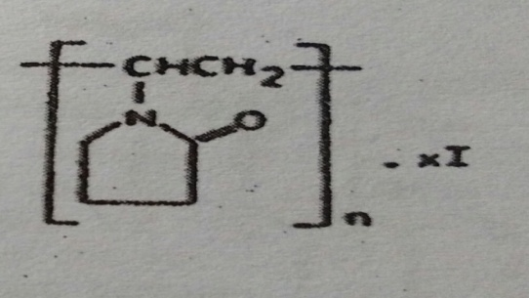

Gambar 2.3 Struktur Kimia Povidone Iodine

(Sumber: FI edisi III)

* 1. **Salep**

Salep adalah sediaan setengah padat yang mudah dioleskan dan digunakan sebagai obat luar. Bahan obatnya harus larut atau terdispersi homogen dalam dasar salep yang cocok (FI edisi V 2014). Salep tidak boleh berbau tengik Kecuali dinyatakan lain kadar bahan obat dalam salep yang mengandung obat keras atau obat narkotik adalah 10% (Moh. Anief, 2004). Berdasarkan komposisi dasar salep digolongkan sebagai berikut:

* 1. Dasar salep hidrokarbon yaitu:

1. Vaselin Putih
2. Vaselin Kuning
   1. Dasar salep serap air yaitu:
3. Adeps Lanae
4. Cera alba
   1. Dasar salep dapat dicuci dengan air yaitu:
5. Lanolin
6. Parafin Liquidii
7. Dasar salep yang dapat larut dalam air yaitu:
8. Polyethylenegylcol (PEG)

b. Tragacant

* 1. **Proses Penyembuhan Luka**

Proses penyembuhan luka yang dibagi dalam tiga fase yaitu:

1. Fase inflamasi

Fase inflamasi berlangsung sejak terjadinya luka sampai hari ketiga. Pembuluh darah yang terputus pada luka menyebabkan pendarahan dan tubuh akan berusaha menghentikannya dengan vasokontriksi. Hemostatis terjadi karena trombosit yang keluar dari pembuluh darah saling melengket dan bersama dengan fibrin yang terbentuk membekukan darah yang keluar dari pembuluh darah.

1. Fase proliferasi

Fase proliferasi disebut juga fibroplasias karena yang menonjol adalah proses proliferasi fibroblast. Pada fase ini serat dibentuk dan dihancurkan kembali untuk penyesuaian diri dengan tegangan pada luka yang cenderung mengerut. Sifat ini, bersama dengan sifat kontraktil miofibroblast menyebabkan tarikan pada tepi luka.

Pada akhir fase ini kekuatan regangan luka mencapai 25% jaringan normal. Nantinya, dalam proses penyudahan kekuatan serat kolagen bertambah karena ikatan intramolekul dan antar molekul. Pada fase fibroplasia ini, luka dipenuhi fibroblast dan kolagen, membentuk jaringan berwarna kemerahan dengan permukaan yang berbenjol halus yang disebut jaringan granulasi. Epitel tepi luka yang terdiri dari sel basal terlepas dari dasarnya dan berpindah mengisi permukaan luka. Tempatnya kemudian diisi oleh sel baru yang terbentuk dari proses mitosis. Proses ini baru berhenti setelah epitel saling menyentuh dan menutup seluruh permukaan luka. Dengan tertutupnya permukaan luka, proses fibroplasia dengan pembentukan jaringan granulasi juga akan berhenti dan mulailah proses pematangan dalam fase penyudahan.

1. Fase penyudahan

Pada fase ini terjadi proses pematangan yang terdiri dari penyerapan kembali jaringan yang berlebih, pengerutan dan akhirnya terbentuk kembali jaringan yang baru. Selama proses ini dihasilkan jaringan parut yang pucat, tipis dan lemas serta mudah digerakkan dari dasar. Terlihat pengerutan maksimal pada luka. Pada akhir fase ini, perupaan luka kulit mampu menahan regangan kira-kira 80% kemampuan kulit normal (Wijaya, 2013).

* 1. **Hewan Percobaan**

**2.9.1 Marmut *(Cavia porcellus)***

Dalam penelitian ini penulis menggunakan marmut sebagai hewan percobaan karena termasuk hewan yang memiliki kulit yang luas dan daging yang tebal sehingga mudah untuk melukai kulit marmut.

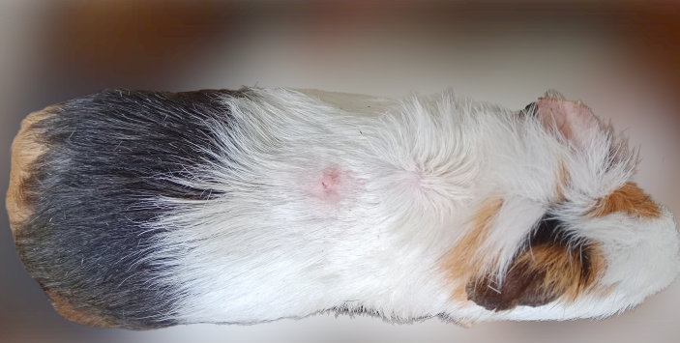

Gambar 2.4 Marmut

(Sumber: Dokumentasi Penulis)

* + 1. **Klasifikasi Marmut**

Kingdom : Animalia

Class : Mamalia

Ordo : Rodentia

Familia : Cavidae

Genus : *Cavia*

Spesies : *Cavia porcellus*

**2.9.3 Kerangka Konsep**

**Variabel bebas Variabel terikat Parameter**

Waktu Penyembuhan luka sayat pada marmut

Efek Penyembuhan luka sayat pada marmut

* EEDBP10%
* EEDBP 20%
* EEDBP 30%
* Povidone iodine salep
* Dasar salep

(20%,40%,60%)

Gambar 2.5 Kerangka Konsep

Keterangan:

* EEDBP 10% = Ekstrak etanol daun bakung putih 10%
* EEDBP 20% = Ekstrak etanol daun bakung putih 20%
* EEDBP 30% = Ekstrak etanol daun bakung putih 30%
  + 1. **Definisi Operasional**

1. EEDBP adalah hasil ekstraksi daun bakung menggunakan etanol 70% yang dibuat secara maserasi.
2. Hewan percobaan yang digunakan adalah Marmut jantan *(Cavia porcellus).*
3. Luka sayat adalah luka yang terjadi karena goresan atau sayatan benda tajam yang mengenai kulit.
4. Povidon iodine adalah senyawa kompleks dari iodium dengan povidone. mengandung tidak kurang dari 9,0% dan tidak lebih dari 12,0% iodium. Povidon iodine salep digunakan sebagai kontrol positif.
5. Waktu penyembuhan dan ukuran luka adalah hasil yang diamati.
   * 1. **Hipotesis**
6. Salep EEDBP mempunyai efek sebagai penyembuh luka sayat pada marmut.
7. Pada konsentrasi tertentu salep EEDBP memiliki efek yang hampir sama dengan povidon iodin

**BAB III**

**METODE PENELITIAN**

* 1. **Jenis dan Desain Penelitian**

**3.1.1 Jenis penelitian**

Jenis penelitian yang digunakan adalah penelitian *Eksperimental.* *Eksperimental* yaitu suatu Penelitian dengan melakukan kegiatan percobaan yang bertujuan untuk mengetahui pengaruh yang timbul akibat perlakuan tertentu. Desain penelitian *Pretest-posttest Control Group Design* karena dilakukan pengukuran sebelum dan sesudah diberikan perlakuan.

* 1. **Populasi dan Sampel Penelitian**

**3.2.1 Populasi**

Populasi yang digunakan dalam penelitian ini yaitu daun bakung putih *(Crinum asiaticum* L*.)* yang diperoleh dari Tanjung Morawa.

* + 1. **Sampel**

Teknik pengambilan sampel adalah secara purposive sampling yaitu pengambilan sampel tanpa mempertimbangkan tempat dan letak geografisnya. Daun yang digunakan adalah daun bakung yang berwarna hijau, tidak kecoklatan, tidak kekuningan, masih segar, bersih dan daunnya dalam keadaan utuh. Pengambilan Sampel yang diuji diambil dari Tanjung Morawa.

* 1. **Lokasi dan Waktu Penelitian**

Penelitian ini dilakukan di Laboratorium Fitokimia Jurusan Farmasi Poltekkes Kemenkes Medan. Penelitian ini dilakukan mulai Maret - Mei 2022.

* 1. **Alat dan Bahan yang Digunakan**
     1. **Alat yang Digunakan**

Beaker glass, lumpang dan stemper, jangka sorong, timbangan, batang pengaduk, kertas saring, blender, pisau cukur, pisau bedah, kapas, stopwach, masker, sarung tangan, serbet.

* + 1. **Bahan yang Digunakan**

EEDBP, povidone iodine salep, vaselin, etanol 70%, aquadest, etil klorida spray, NaCl 0,9%.

* 1. **Hewan Percobaan**

Hewan percobaan yang digunakan dalam penelitian ini adalah marmut jantan dengan kondisi sehat. Jumlah marmut yang digunakan adalah 15 ekor.

* + 1. **Persiapan Hewan Percobaan**

1. Pembuatan dan pembersihan kandang

Kandang marmut terbuat dari kayu dan disekat dengan kawat kasa. kandang kemudian dibersihkan secara teratur setiap harinya.

1. Penempatan marmut

Setelah kandang dibersihkan, diberi nomor pada kandang marmur kemudian masukkan ke dalam kandang. Masing-masing kandang dimasukkan 1 ekor marmut.

1. Adaptasi marmut selama 2 minggu serta beri makan yang cukup dan lingkungan yang baik dan bersih.
   * 1. **Pembuatan Simplisia Daun Bakung Putih**
2. Daun bakung putih di ambil dan dipisahkan dari batangnya, kemudian dicuci hingga bersih.
3. Tiriskan air yang tersisa, setelah tiris timbang daun bakung putih kemudian diiris kecil-kecil.
4. Keringkan dengan cara diangin-anginkan sampai kering. Setelah kering di timbang kembali.
5. Simplisia daun bakung putih yang telah kering kemudian dihaluskan dengan menggunakan blender lalu timbang serbuk simplisia.
   * 1. **Pembuatan Ekstrak Daun Bakung Putih**

Pembuatan ekstrak daun bakung putih dibuat dengan cara maserasi dengan menggunakan etanol 70% (F I edisi V 2014).

Cairan penyari yang digunakan adalah etanol 70%.

Bobot jenis alkohol 70% = 0,884.

Serbuk simplisia yang ditimbang 10 bagian adalah 200 gram

Berat untuk 100 bagian simpllsia adalah:

V = $\frac{\text{100}}{\text{10}}$ x 200 gr = 2000 gr

Maka cairan penyari yang digunakan untuk 100 bagian adalah:

$\frac{\text{m}}{\text{bj}}$ = $\frac{\text{2000 g}}{\text{0,}\text{884}\text{ g}}$ = 2.262,443 ml = 2.262 ml

V =

Cairan penyari 75 bagian:

$\frac{\text{75}}{\text{100 }}$ x 2.262 ml = 1.696,5 ml

Cairan penyari 25 bagian:

$\frac{\text{25}}{\text{100}}$ x 2.262 ml = 565,5 ml

Pembuatan ekstrak etanol daun bakung putih dalam penelitian ini dibuat secara maserasi dengan menggunakan etanol 70% :

* 1. Masukkan 200 gram serbuk daun bakung putih kedalam beaker glass dengan cairan penyari 75 bagian sebanyak 1.696,5 ml. Tutup beaker glass dan biarkan selama 5 hari terlindungi dari sinar matahari sambil sesekali diaduk minimal sebanyak 3 kali.
  2. Setelah 5 hari campuran tersebut diserkai (saring) lalu diperas dan dibilas ampasnya dengan menggunakan sisa cairan penyari 25 bagian sebanyak 565,5 ml.
  3. Kemudian maserat dibiarkan selama 2 hari dalam wadah tertutup rapat terlindung dari cahaya matahari lalu dienap tuangkan.
  4. Ekstrak cair yang diperoleh kemudian di uapkan dengan alat yaitu *Rotary Evaporator* hinggaa diperoleh ekstrak kental daun bakung putih. Kemudian, timbang ekstrak kental yang di peroleh.

**3.5.4 Formula Dasar Salep**

R/ Vaseline flavum 20 g

m.f unguentum

* + 1. **Pembuatan Salep Ekstrak Etanol Daun Bakung Putih**

Pembuatan salep ekstrak etanol daun bakung putih yaitu dengan konsentrasi 10% b/v, 20% b/v dan 30% b/v adalah:

$\frac{\text{10}}{100}$ x 20 gr = 2 gr

x 20 gr = 2 gr

1. Ekstrak etanol daun bakung putih 10% b/v =

Vaselin flavum secukupnya hingga 20 gr = 20 gr - 2 gr = 18 gr

$\frac{\text{20}}{100}$ x 20 gr = 4 gr

x 20 gr = 4 gr

1. Ekstrak etanol daun bakung putih 20% b/v =

Vaselin flavum secukupnya hingga 20 gr = 20 gr - 4 gr = 16 gr

$\frac{\text{30}}{100}$ x 20 gr = 6 gr

x 20 gr = 6 gr

1. Ekstrak etanol daun bakung putih 30% b/v =

Vaselin flavum secukupnya hingga 20 gr = 20 gr - 6 gr = 14 gr

* + 1. **Prosedur Pembuatan Salep Ekstrak Daun Bakung Putih**

1. Timbang ekstrak etanol daun bakung putih dan vaselin flavum.
2. Lebur sebagian vaselin flavum dalam lumpang panas gerus sedikit demi sedikit.
3. Masukkan ekstrak etanol daun bakung putih dalam lumpang.
4. Tambahkan sisa vaselin flavum
5. Campur semua masa homogen
6. Masukkan ke dalam wadah dan beri tanda.
   * 1. **Prosedur Pengujian Ekstrak Etanol Daun Bakung Putih pada Marmut**
7. Beri tanda dibagian telinga pada masing-masing marmut.
8. Cukur bulu di punggung marmut sampai licin dan dibersihkan dengan kapas yang telah diberi etanol 70%.
9. Semprotkan etil klorida spray pada punggung marmut yang telah dicukur.
10. Sayat punggung marmut yang telah dicukur sepanjang 1,5 cmdan kedalaman 1 mm dengan menggunakan pisau bedah yang steril.
11. Bersihkan darah yang keluar dari bagian yang terluka dengan kapas yang telah diberi larutan NaCl 0,9%.
12. Setelah dibersihkan marmut diberikan perlakuan pada masing-masing kelompok:
    1. Kelompok 1 diberi EEDBP 10%, oleskan pada bagian punggung marmut yang telah dilukai menggunakan cotton buds sebanyak 2 kali dalam sehari.
    2. Kelompok 2 diberi EEDBP 20%, oleskan pada bagian punggung marmut yang telah dilukai menggunakan cotton buds sebanyak 2 kali dalam sehari.
    3. Kelompok 3 diberi EEDBP 30%, oleskan pada bagian punggung marmut yang telah dilukai menggunakan cotton buds sebanyak 2 kali dalam sehari.
    4. Kelompok 4 (kontrol positif) diberi salep povidon iodine, oleskan salep povidon iodine pada bagian punggung marmut yang telah dilukai menggunakan cotton buds sebanyak 2 kali dalam sehari.
    5. Kelompok 5 (kontrol negatif) diberi dasar salep, oleskan dasar salep pada bagian punggung marmut yang telah dilukai menggunakan cotton buds sebanyak 2 kali dalam sehari.

**BAB IV**

**HASIL DAN PEMBAHASAN**

* 1. **Hasil**
     1. **Hasil Ekstrak Serbuk Simplisia Daun bakung putih**

Dari 2 kg simplisia basah daun bakung putih diperoleh 200 gram simplisia kering dan 200 gram serbuk halus simplisia daun bakung putih. Kemudian di ekstrak secara maserasi sebanyak 200 gram serbuk menggunakan pelarut etanol 70% hingga diperoleh ekstrak kental sebanyak 15,6 gram yang berwarna hitam kecoklatan.

Hasil ekstrak kental yang didapatkan dalam proses ekstraksi kemudian dihitung rendemenya. Rendemen ekstrak daun bakung putih yang diperoleh dari proses ekstraksi dengan pelarut etanol 70% adalah 7,8%.

* + 1. **Hasil Uji Efektivitas Penyembuhan Luka Sayat Menggunakan Salep Ekstrak Etanol Daun Bakung Putih**

Panjang luka sayat pada marmut mulai hari ke 0 sampai pada hari ke 9 terhadap diameter luka sayat. Dapat dilihat pada tabel berikut ini:

|  |  |  |  |  |  |  |  |  |  |  |
| --- | --- | --- | --- | --- | --- | --- | --- | --- | --- | --- |
| Perlakuan | Panjang pengukuran luka sayat selama 9 hari | | | | | | | | | |
| h0 | h1 | h2 | h3 | h4 | h5 | h6 | h7 | h8 | h9 |
| EEDBP 10% | 1,5 | 1,4 | 1,26 | 1,1 | 0,73 | 0,63 | 0,36 | 0 | - | - |
| EEDBP 20% | 1,5 | 1,4 | 1,26 | 1,23 | 0,9 | 0,73 | 0,6 | 0,33 | 0 | - |
| EEDBP 30% | 1,5 | 1,4 | 1,2 | 1,16 | 1,03 | 0,93 | 0,83 | 0,63 | 0,56 | 0,53 |
| KP | 1,5 | 1,1 | 0,83 | 0,53 | 0,36 | 0 | - | - | - | - |
| KN | 1,5 | 1,5 | 1,5 | 1,5 | 1,5 | 1,5 | 1,5 | 1,46 | 1,43 | 1,4 |

Tabel 4.1 Hasil Pengukuran Panjang Penyembuhan Luka Sayat Pada Marmut Selama 9 Hari

Keterangan :

* EEDBP : Ekstrak etanol daun bakung putih
* KP : Kontrol positif
* KN : Kontrol negatif
* 0 : Sembuh

Gambar 4.2 Grafik panjang luka sayat terhadap waktu penyembuhan

Keterangan:

* EEDBP : Ekstrak etanol daun bakung putih
* KP : Kontrol positif
* KN : Kontrol negatif
* 0 : Sembuh
  1. **Pembahasan**

Proses ekstraksi senyawa kimia yang terkandung dalam tumbuhan bakung putih, dilakukan dengan metode maserasi menggunakan pelarut etanol 70%. Proses maserasi dilakukan selama 7 hari dan dilakukan pengadukan sekali dalam sehari agar senyawa-senyawa yang terdapat dalam simplisia dapat larut dengan baik. Ekstrak cair yang diperoleh kemudian diuapakan pelarutnya dengan Rotary Evaporator pada suhu 45º, sampai diperoleh ekstrak kental daun bakung putih.

Hasil pengukuran panjang luka yang diperoleh dari setiap kelompok uji pada waktu penyembuhan dibandingkan dengan povidone iodine salep ditunjukkan pada gambar 4.1 merujuk pada gambar 4.2, terlihat bahwa penyembuhan luka yang dianggap terbaik setelah efek pembanding kontrol positif adalah salep EEDBP 10%, tetapi bukan pada salep EEDBP 20% dan salep EEDBP 30%, bahkan panjang penyembuhan luka lebih kecil. keadaan ini adalah hal yang logis jika dikaitkan konsep dasar farmakologi. Karena dalam kaedah farmakologi, hubungan dosis dengan respon adalah proporsianal atau berbanding langsung. Artinya, peningkatan respon suatu senyawa akan meningkat sesuai dengan peningkatan dosis. Tetapi, peningkatan itu akan terhenti pada dosis tertentu saja. Bisa saja peningkatan dosis tidak akan lebih besar dari dosis yang lebih kecil, karena terjadi kejenuhan reseptor, bahkan bisa respons itu lebih kecil, karena terjadi kejenuhan reseptor. bahkan bisa respons itu lebih kecil, manakala antara agonis dan antagonis bersaing secara kompetitif atau ireversibel pada site yang sama sesuai dengan respon terhadap dosis obat yang rendah biasanya meningkat berbanding lurus dengan dosis. Namun dengan meningkatnya dosis peningkatan respon menurun, pada akhirnya tercapailah dosis tidak dapat meningkatkan reseptor lagi (Ernawati, 2009).

Asumsi dasar itu pula yang mungkin terjadi pada salep EEDBP 20% dan salep EEDBP 30%, penyembuhan panjang luka tidak lebih besar dari salep EEDBP 10%, bahkan lebih kecil. Disamping itu, karena bahan yang diuji dalam penelitian ini adalah ekstrak kasar (crude extract), bisa saja dengan peningkatan dosis terjadi intraksi secara internal didalamekstrak antara yang berkhasiat sebagai penyembuhan luka dengan yang mengecilkan atau meniadakan luka. Artinya efek peningkatan penyembuhan luka salep EEDBP ini hanya terjadi pada batas konsentrasi tertentu saja. Apakah benar, asumsi dasar ini tentunya diperlukan penelitian lebih lanjut. Kemungkinan kodisi tubuh marmut juga berpengaruh pada penyembuhan luka (Ernawati, 2009).

Pada kelompok perlakuan yang diberikan povidone iodine salep sebagai kontrol positif panjang luka berangsur-angsur membaik dan sembuh pada hari ke 5, karena bahan aktif povidone iodine yang terkandung di dalam berfungsi sebagai antiseptik pencegah pertumbuhan bakteri pada luka.

Pada kelompok perlakuan yang diberikan salep EEDBP 10% memberi penyembuhan pada luka sayat marmut di hari ke 7. Konsentrasi ini yang lebih mendekati penyembuhan yang diberikan povidone iodine salep. Kandungan zat yang terdapat didalamnya berupa flavonoid, saponin, alkaloid dan tanin pada daun bakung putih berpotensi mempercepat penyembuhan luka, yang berguna sebagai antibakteri dan merangsang pertumbuhan sel-sel baru pada luka sehingga dapat mempercepat proses penyembuhan luka.

Pada kelompok perlakuan yang diberikan salep EEDBP 20% menunjukkan penyembuhan pada hari ke 8 sedangkan pada kelompok perlakuan yang diberian salep EEDBP 30% belum memberikan penyembuhan pada hari ke 9.

Pada kelompok perlakuan yang diberikan dasar salep yaitu sebagai kontrol negatif sampai hari ke 9 belum menunjukkan pengurangan panjang luka ataupun kesembuhan pada luka. Waktu penyembuhan lebih lama dibandingkan pada marmut yang diolesin dengan povidone iodine salep dan salep EEDBP.

Hal ini karena tidak ada zat aktif seperti povidone iodine, flavinoid, tanin, saponin dan alkaloid yang bekerja pada luka sayat pada punggung marmut. Dalam hal ini proses penyembuhan luka sayat pada punggung marmut hanya mengandalkan mekanisme fibrin tanpa adanya bantuan obat atau zat yang berkhasiat sebagai penyembuh luka, sehingga waktu penyembuhan lebih lama.

**BAB V**

**KESIMPULAN DAN SARAN**

* 1. **Kesimpulan**

Berdasarkan hasil pengamatan dan pengukuran panjang luka sayat dengan menggunakan salep EEDBP maka dapat disimpulkan sebagai berikut:

* 1. Salep EEDBP mempunyai efek sebagai penyembuhan luka sayat pada marmut.
  2. Pada salep EEDBP dengan konsentrasi 10% lebih baik dalam mempercepat penyembuhan luka sayat pada marmut, dibandingkan dengan salep EEDBP 20% dan salep EEDBP 30%.
  3. **Saran**

Disarankan kepada peneliti selanjutnya untuk meneliti manfaat dari ekstrak etanol daun bakung putih sebagai penyembuhan luka sayat dalam bentuk sediaan lain.

**DAFTAR PUSTAKA**

Amaliya, S., Soemantri, B., & Utami, Y. W. (2013). Efek ekstrak daun Pegagan *(Centella asiatica)* dalam mempercepat penyembuhan luka terkontaminasi pada Tikus Putih *(Rattus novergicus)* galur wistar. *Jurnal Ilmu Keperawatan*, *1*(1), 19–25.

Awwaliyah, R. (2021). Uji Aktivitas Ekstrak Etanol 70% Daun Kitolod *(Isotoma longiflora)* Terhadap Penyembuhan Luka Sayat Pada Mencit *(Mus musculus)*. 6.

Departemen Kesehatan RI, 1979. Farmakope Indonesia, Edisi III, Jakarta.Farmakope herbal Indonesia Edisi II. (2017). Formularies. *Pocket Handbook of Nonhuman Primate Clinical Medicine*, 213–218.

Harianti, L. (2017). Efektivitas Ekstrak Ethanol Sirih Merah *(Piper crocatum)* Terhadap Penyembuhan Luka Insisi Pada Tikus Putih *(Rattus norvegicus)*. 110265, 110493.

Kalangi, S. J. R. (2014). Histofisiologi Kulit. *Jurnal Biomedik (Jbm)*, *5*(3), 12–20. https://doi.org/10.35790/jbm.5.3.2013.4344

KMK No HK.01.07/MENKES/187/2017. (2017). *Keputusan Menteri Kesehatan RI Tentang Formularium Ramuan Obat Tradisional Indonesia.110265*, 110493.

Lolita, B. N. (2018). Efektivitas Ekstrak Daun Bakung Putih *(Crinum asiaticum L)* Terhadap Penyembuhan Luka Pada Tikus Putih Jantan *(Rattus Novergicus)* Galur Wistar.

Mentari, A., & Hidayah, N. (2020). *Jurnal Kesehatan Ilmiah Indonesia.* Indonesian Health Scientific *Journal Skrining Fitokimia Daun Bakung (Crynum asiaticum L.)* Sebagai Obat Reumatik Di Desa Tarutung Baru. *Jurnal Kesehatan Ilmiah Indonesia*, *5*(1), 1–6.

Nurdiantini, I., Prastiwi, S., & Nurmaningsari, T. (2017). Perbedaan efek penggunaan Povidone Iodine 10% dengan Minyak Zaitun terhadap penyembuhan luka robek *(Lacerated wound).Journal Nursing News, 2(1)*, 511–523.

Okin. (2016). Isolasi Dan Uji Aktivitas Antibakteri Kapang Endofit Dari Daun Tanaman Bakung Putih *(Crinum asiacitum L)* Terhadap *Stapylococus aureus, Bacillus subtilis, Escherichia Coli dan Pheseudomonas aeruginosa* (Vol. 4, Issue 1).

Rondhianto, Wantiyah, & Putra, F. M. (2016). Pengunaan Chlorhexidine 0,2% dengan Povidone Iodine 1% sebagai dekontaminasi mulut terhadap kolonisasi Staphylococcus aureus pada pasien pasca operasi anastesi umum. *NurseLine Journal, 1(1)*, 176–183

Syaikhul, A. (2010). Uji aktivitas antibakteri ekstrak etanol daun dan umbi bakung putih terhadap bakteri penyebab jerawat. *Salemba Medika.*

Tana, L. (2016). Faktor Yang Berperan Pada Lama Rawat Inap Akibat Cedera Pada Kelompok Pekerja Usia Produktif Indonesia. *Buletin Penelitian Sistem Kesehatan*, 75–82.

Wardani, I. G. A. A. K., Adrianta, K. A., & Megawati, F. (2018). Pengaruh Pemberian Ekstrak Daun Belimbing Wuluh *(Averrhoa bilimbi L.)* Terhadap Penyembuhan Luka Sayat Pada Mencit Jantan *(Mus musculus L.). Jurnal Ilmiah Medicamento.4*(1), 2356–4814.

Widayani, N. M. A., Rahayu, A. H., Saragih, D. C., & Kristianto, H. (2020). Foam Ekstrak Daun Bakung Putih *(Crinum Asiaticum L.)* Sebagai Inovasi Penyembuhan luka Pada Tikus Putih Jantan Diabetes Melitus. *BIMIKI (Berkala Ilmiah Mahasiswa Ilmu Keperawatan Indonesia)*, *7*(1), 13–18.

**LAMPIRAN**

Lampiran 1

Dokumentasi penelitian

|  |  |
| --- | --- |
| IMG-20220329-WA0004.jpgGambar 1. Tumbuhan bakung putih | IMG_20220507_184459.jpgGambar 2. Daun kering bakung putih |
| IMG_20220415_123848.jpgGambar 3. Serbuk simplisia | IMG_20220510_171813.jpgGambar 4. Maserasi simplisia |

|  |  |
| --- | --- |
| Gambar 5. Ekstrak cair EEDBP  IMG_20220510_174521.jpg | Gambar 6. Rotary evaporator  IMG_20220520_072647.jpg |
| IMG_20220521_200405.jpgGambar 7. Ekstrak kental EEDBP | IMG_20220512_115546.jpgGambar 8. Pembuatan salep |

|  |  |
| --- | --- |
| IMG_20220511_101212.jpgGambar 9. Bahan dasar salep dan EEDBP | Gambar 10. Bahan dan alat  WhatsApp Image 2022-05-28 at 18.01.18.jpegIMG_20220511_135923.jpg |
| IMG_20220515_093045.jpgGambar 11. Kandang marmut | IMG_20220518_204805.jpg |

Gambar 12. Perubahan panjang luka sayat pada punggung marmut dengan salep EEDBP 10%

|  |  |
| --- | --- |
| Hari ke-1  salep 10 hari ke 2.jpeg | WhatsApp Image 2022-05-21 at 10.58.33 (2).jpegHari ke- 2 |
| Hari ke-3 | salep 10% ke-6.jpgHari ke-4 |
| D:\KTI SYAFRINA 2020\10 % ke4.jpegHari ke-5 | salep 10 ke 9.jpegHari ke-6 |
| WhatsApp Image 2022-05-23 at 20.53.37.jpegHari ke-7 |  |

Gambar 13. Perubahan panjang luka sayat pada punggung marmut dengan salep EEDBP 20%

|  |  |
| --- | --- |
| salep 20% ke-1.jpgHari ke-1 | salep 20% ke-4.jpgHari ke-2 |
| salep 20% ke-5.jpgHari ke-3 | salep 20% ke-6.jpgHari ke-4 |
| salep 20 ke 7.jpegHari ke-5 | D:\KTI SYAFRINA 2020\20% ke7.jpegHari ke-6 |
| WhatsApp Image 2022-05-28 at 15.52.56.jpegHari ke-7 | D:\KTI SYAFRINA 2020\20% ke7.jpegHari ke-8 |

Gambar 14. Perubahan panjang luka sayat pada punggung marmut dengan salep EEDBP 30%

|  |  |
| --- | --- |
| salep 30% ke 2.jpegHari ke-1 | salep 30 ke 4 benar.jpegHari ke-2 |
| salep 30% KE 3.jpegHari ke-3 | D:\KTI SYAFRINA 2020\30% ke 4.jpegHari ke-4 |
| D:\KTI SYAFRINA 2020\30% ke-5.jpegHari ke-5 | WhatsApp Image 2022-05-28 at 23.21.03.jpegHari ke-6 |
| WhatsApp Image 2022-05-27 at 08.44.28.jpegHari ke-7 | WhatsApp Image 2022-05-28 at 16.10.38.jpegHari ke-8 |
| WhatsApp Image 2022-05-26 at 10.38.18.jpegHari ke-9 |  |

Gambar 15. Perubahan panjang luka sayat pada punggung marmut dengan povidone iodine salep

|  |  |
| --- | --- |
| D:\KTI SYAFRINA 2020\betadhin 1.jpegHari ke-1 | betadhin ke-2.jpgHari ke-2 |
| betadhin ke-4.jpgHari ke-3 | betadhin ke-5.jpgHari ke-4 |
| betadhin ke-6.jpgHari ke-5 |  |

Gambar 16. Perubahan panjang luka sayat pada punggung marmut dengan dasar salep

|  |  |  |
| --- | --- | --- |
| Hari ke-1  vaseline ke 1.jpeg | vaseline 2.jpegHari ke-2 | vaseline ke 3.jpegHari ke-3 |
| vaseline 4 benar.jpegHari ke-4 | vaseline 5.jpegHari ke-5 | vaseline 6 benar.jpegHari ke-6 |
| Hari ke-7  vaseline 7.jpeg | Hari ke-8  WhatsApp Image 2022-05-29 at 11.14.12.jpeg | Hari ke-9  WhatsApp Image 2022-05-29 at 11.22.43.jpeg |

Hasil pengukuran panjang luka sayat pada marmut setiap hari selama 9 hari

|  |  |  |  |  |  |  |  |  |  |  |
| --- | --- | --- | --- | --- | --- | --- | --- | --- | --- | --- |
| Perlakuan 10% | panjang pengukuran luka sayat selama 9 hari | | | | | | | | | |
| h0 | h1 | h2 | h3 | h4 | h5 | h6 | h7 | h8 | h9 |
| marmut 1 | 1,5 | 1,4 | 1,3 | 1,1 | 0,7 | 0,6 | 0,4 | 0 |  |  |
| marmut 2 | 1,5 | 1,4 | 1,3 | 1,2 | 0,8 | 0,7 | 0,3 | 0 |  |  |
| marmut 3 | 1,5 | 1,4 | 1,2 | 1 | 0,7 | 0,6 | 0,4 | 0 |  |  |
| rata-rata | 1,5 | 1,4 | 1,267 | 1,1 | 0,733 | 0,633 | 0,367 | 0 |  |  |

|  |  |  |  |  |  |  |  |  |  |  |
| --- | --- | --- | --- | --- | --- | --- | --- | --- | --- | --- |
| perlakuan 20% | panjang pengukuran luka sayat selama 9 hari | | | | | | | | | |
| H0 | H1 | H2 | H3 | H4 | H5 | H6 | H7 | H8 | H9 |
| marmut 1 | 1,5 | 1,4 | 1,3 | 1,2 | 0,9 | 0,6 | 0,5 | 0,2 | 0 |  |
| marmut 2 | 1,5 | 1,4 | 1,3 | 1,3 | 0,8 | 0,8 | 0,6 | 0,3 | 0 |  |
| marmut 3 | 1,5 | 1,4 | 1,2 | 1,2 | 1 | 0,8 | 0,7 | 0,4 | 0 |  |
| rata-rata | 1,5 | 1,4 | 1,267 | 1,233 | 0,9 | 0,733 | 0,6 | 0,3 | 0 |  |

|  |  |  |  |  |  |  |  |  |  |  |
| --- | --- | --- | --- | --- | --- | --- | --- | --- | --- | --- |
| perlakuan 30% | panjang pengukuran luka sayat selama 9 hari | | | | | | | | | |
| H0 | H1 | H2 | H3 | H4 | H5 | H6 | H7 | H8 | H9 |
| marmut 1 | 1,5 | 1,4 | 1,1 | 1 | 1 | 0,9 | 0,8 | 0,6 | 0,5 | 0,5 |
| marmut 2 | 1,5 | 1,4 | 1,2 | 1,2 | 1 | 0,9 | 0,9 | 0,7 | 0,6 | 0,6 |
| marmut 3 | 1,5 | 1,4 | 1,3 | 1,3 | 1,1 | 1 | 0,8 | 0,6 | 0,6 | 0,5 |
| rata-rata | 1,5 | 1,4 | 1,2 | 1,167 | 1,033 | 0,933 | 0,833 | 0,633 | 0,567 | 0,53 |

|  |  |  |  |  |  |  |  |  |  |  |
| --- | --- | --- | --- | --- | --- | --- | --- | --- | --- | --- |
| perlakuan kp | panjang pengukuran luka sayat selama 9 hari | | | | | | | | | |
| H0 | H1 | H2 | H3 | H4 | H5 | H6 | H7 | H8 | H9 |
| marmut 1 | 1,5 | 1 | 0,6 | 0,5 | 0,4 | 0 |  |  |  |  |
| marmut 2 | 1,5 | 1,2 | 1 | 0,5 | 0,3 | 0 |  |  |  |  |
| marmut 3 | 1,5 | 1,1 | 0,9 | 0,6 | 0,4 | 0 |  |  |  |  |
| rata-rata | 1,5 | 1,1 | 0,833 | 0,533 | 0,367 | 0 |  |  |  |  |

|  |  |  |  |  |  |  |  |  |  |  |
| --- | --- | --- | --- | --- | --- | --- | --- | --- | --- | --- |
| Perlakuan kn | panjang pengukuran luka sayat selama 9 hari | | | | | | | | | |
| H0 | H1 | H2 | H3 | H4 | H5 | H6 | H7 | H8 | H9 |
| marmut 1 | 1,5 | 1,5 | 1,5 | 1,5 | 1,5 | 1,5 | 1,5 | 1,4 | 1,4 | 1,4 |
| marmut 2 | 1,5 | 1,5 | 1,5 | 1,5 | 1,5 | 1,5 | 1,5 | 1,5 | 1,5 | 1,4 |
| marmut 3 | 1,5 | 1,5 | 1,5 | 1,5 | 1,5 | 1,5 | 1,5 | 1,5 | 1,4 | 1,4 |
| rata-rata | 1,5 | 1,5 | 1,5 | 1,5 | 1,5 | 1,5 | 1,5 | 1,467 | 1,433 | 1,4 |

Lampiran 2

Surat Izin Pemakaian Laboratorium

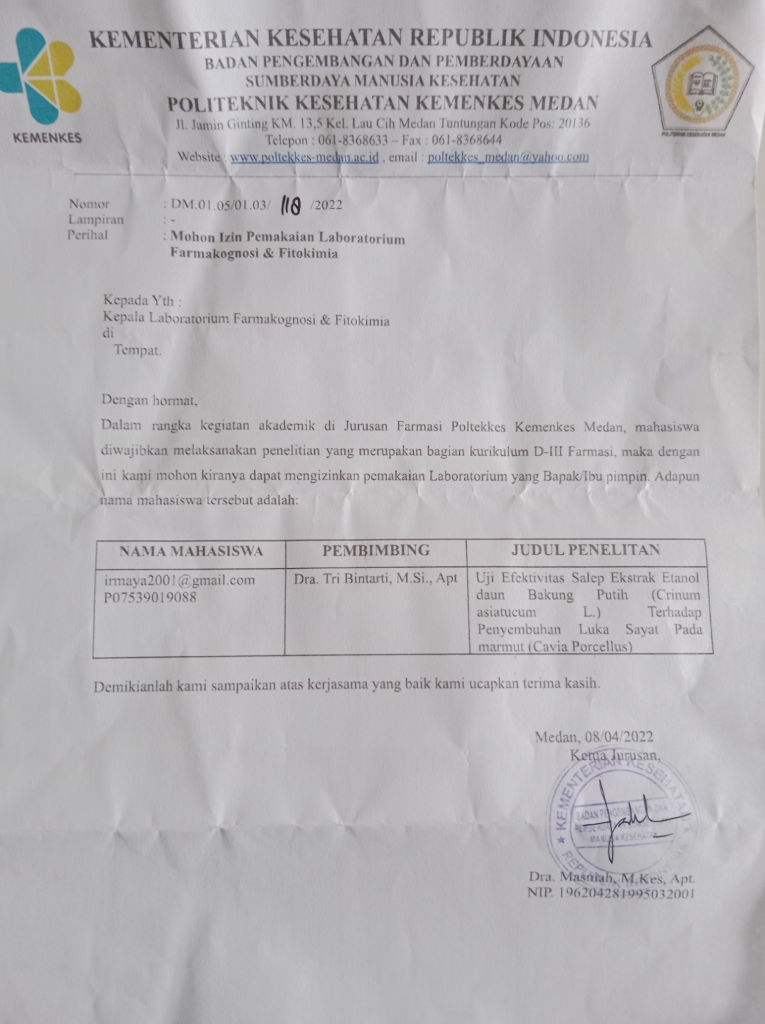

Lampiran 3

Surat Selesai Pemakaian Laboratorium*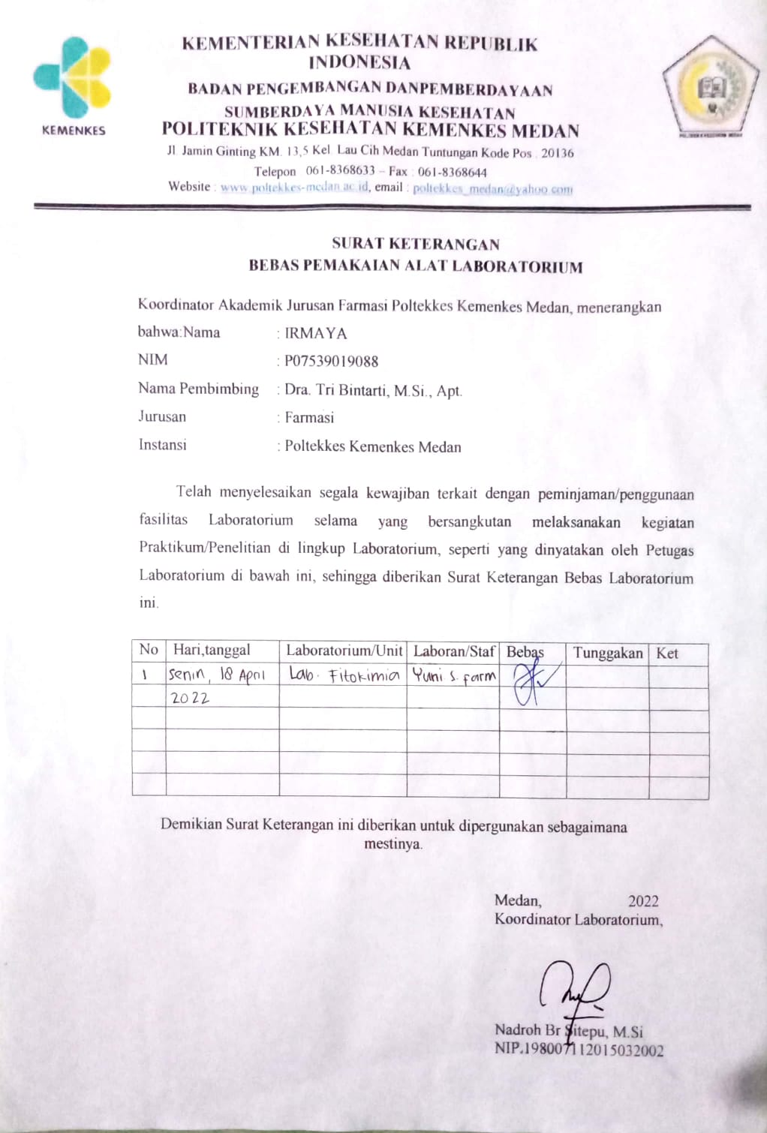*

Lampiran 4

Surat Izin Determinasi

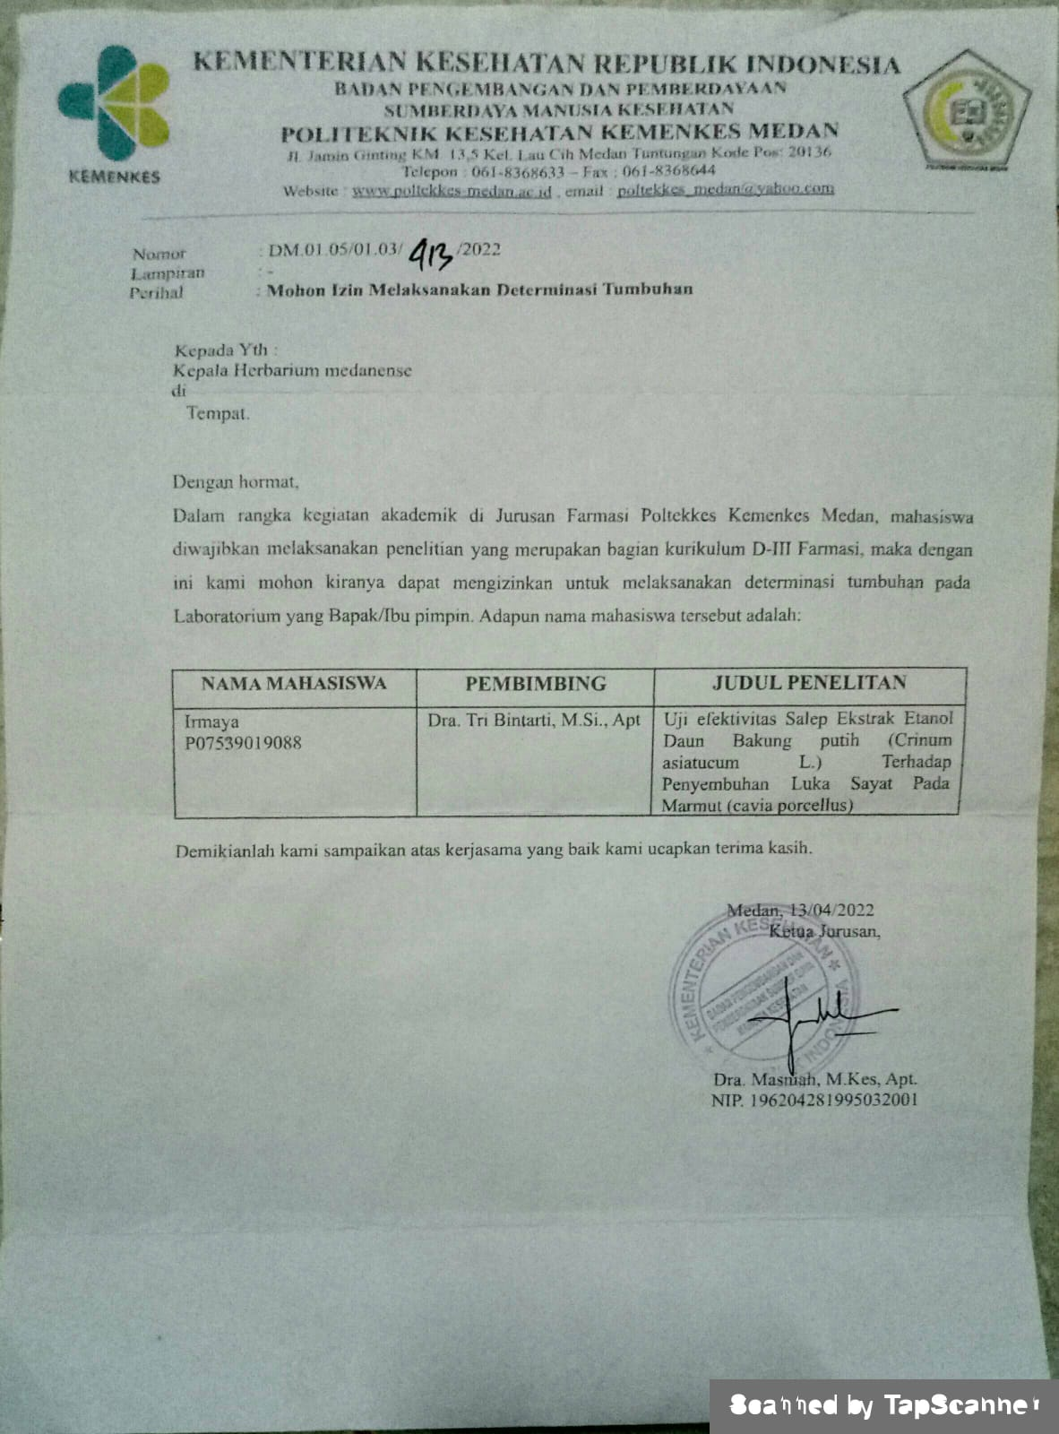

Lampiran 5

Surat Hasil Determinasi

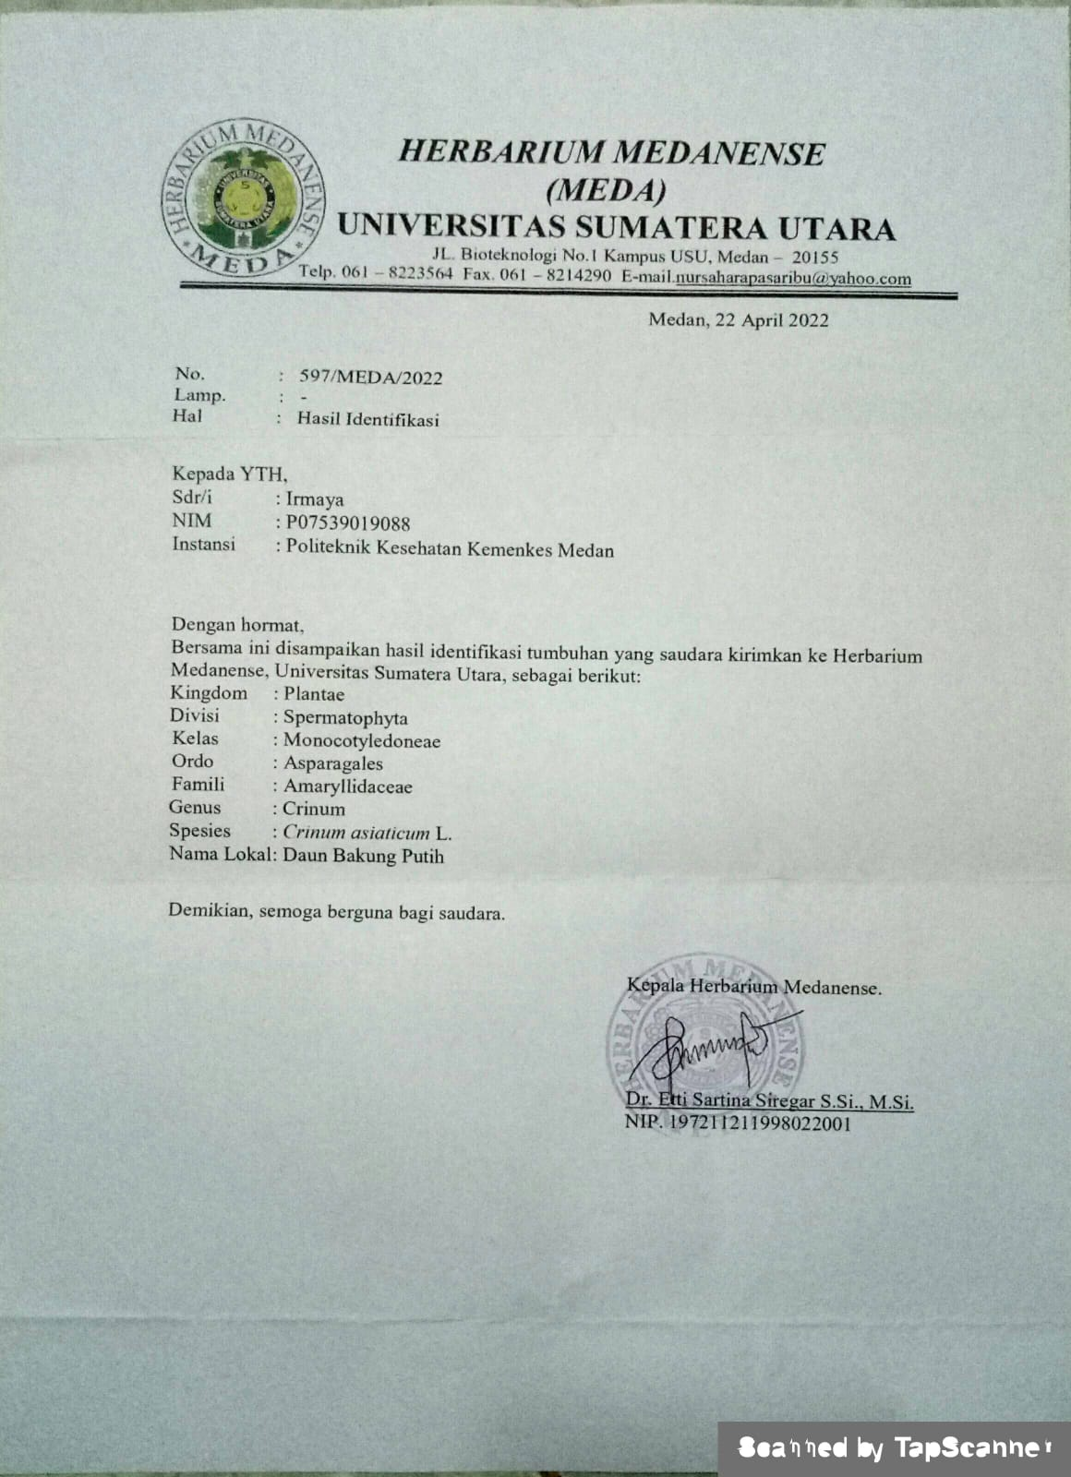

Lampiran 6

Ethical Clearence

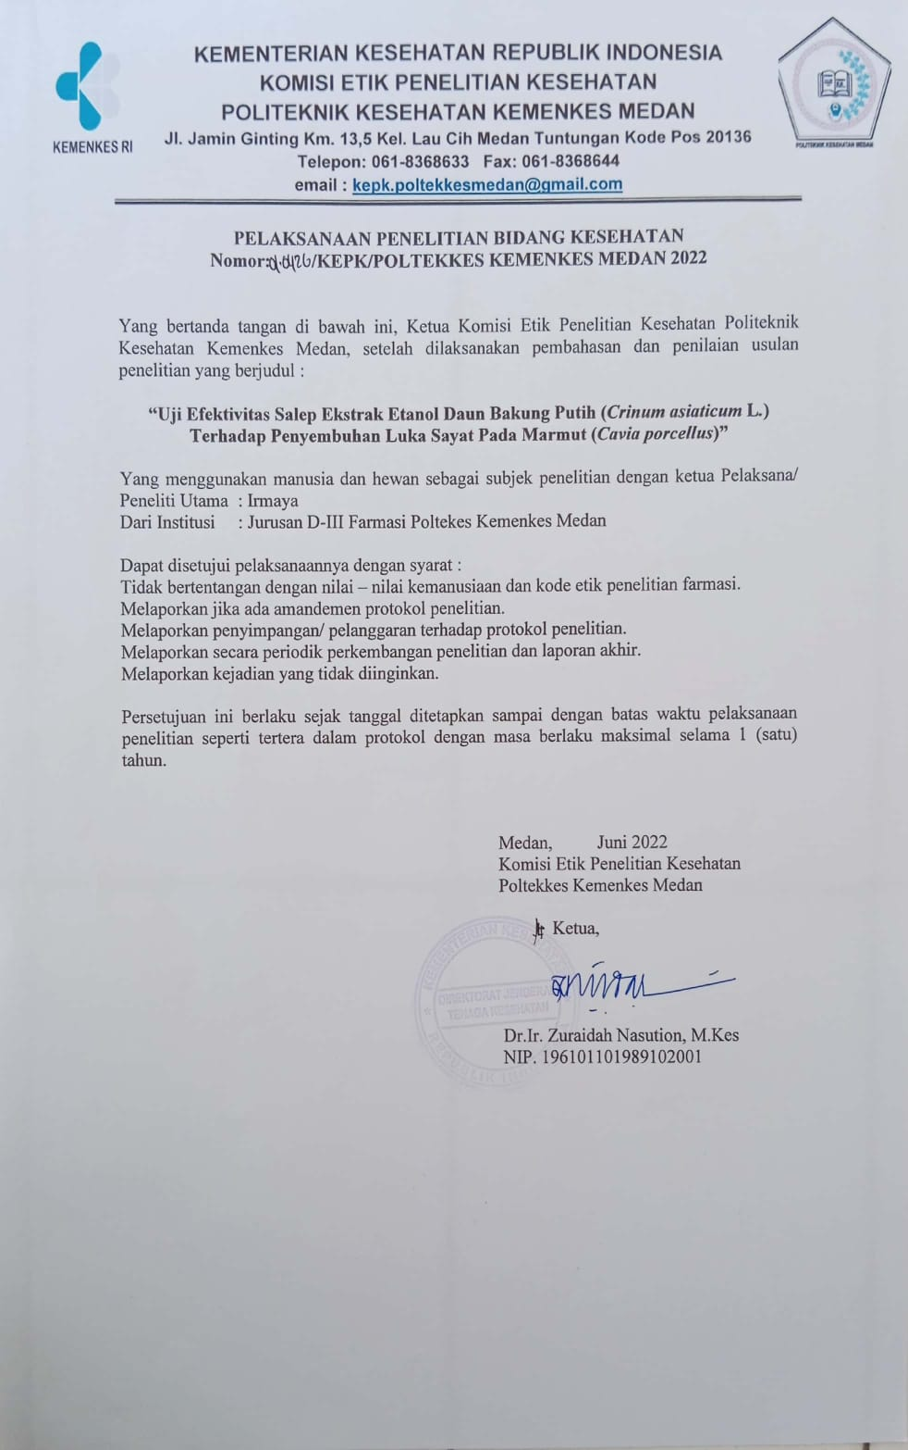

Lampiran 8

Kartu Bimbingan KTI

